实验指导书

您现在正在参加的是一个社会科学实验。您将依您及对手在实验中的决定而赚得相应的人民币。因此，认真地阅读这些介绍非常重要。
我们派发给您的介绍只供您一人使用，如果您有任何疑问，请举手。

关于价格战
假设你现在是公司A的老板，生产并出售某种商品来获取利润。巧合的是，你的竞争对手公司B，与你生产同一种商品（功能、质量等等都一样），并试图与你竞争这片市场。两家公司的实力如此强大，以至于整个消费者市场都被你们两家瓜分，形成垄断（消费者不会购买除你们外其他公司的产品）。现在，由于你们的产品是相同的，价格就成为左右消费者选择的唯一因素。
当你制定的价格相比于你的竞争对手的价格低时，消费者会蜂拥而至购买你的产品（而彻底地冷落你的对手）。你在这一轮就会占据全部的市场，并获得这个市场带来的全部利润；反过来也是一样，你的对手价格更低时，你这一轮的利润就是0。当你们制定的价格相同时，消费者就会十分公平地各买一半，你们双方将各自占据一半的市场，获得全部市场带来利润的一半。
另外，这里的市场需求也是由价格决定的，消费者的购买力取决于价格的多少。我们假设市场需求与价格成线性关系，令D为市场需求，p为市场价格，同时假定成本为1，那么在这个实验中D = 16 - p，如左图所示。你的收益（令为payoff）就是需求×(价格-成本)，也就是
payoff = (16 - p)×(p - 1) = -p² + 17p - 16，如右图所示。
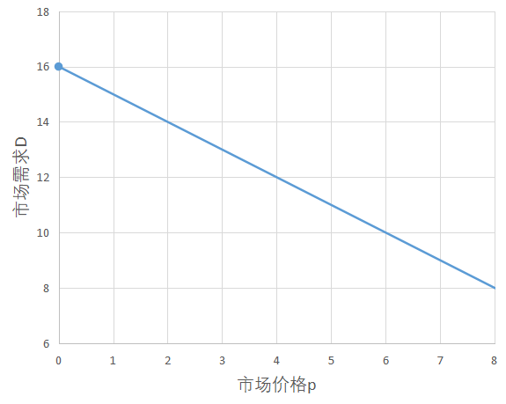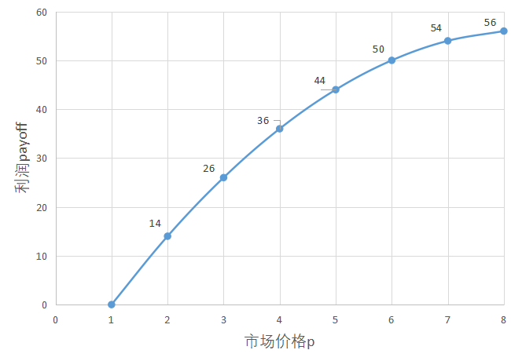
当然价格-需求和价格-收益函数是对于制定价格较低或相等的一方而言的。价格更高的一方收益总是0，也不会对市场产生什么影响。同时假设这是一个十分理想化的市场，其他因素并不考虑在内。
每一轮开始前，你和对手各自选择一个价格，并且事先都不知道对手的价格是多少。每一轮结束后，你会看到对手的价格和自己的收益。你的公司能否在这个垄断市场中获得最大利益，将取决于你的策略。请记住，在本实验中，你的最终目标是最大化自己的得分，你最终的报酬只与你自己的得分挂钩，对手的得分与你没有任何关系。
实验介绍
本次实验中，您将与一个设计好算法的机器人进行500轮的价格博弈。机器人会根据您之前的选择相应调整它的选择策略。实验中，我们使用的是虚拟币（分），而不是人民币。在实验中，您所有的收益都以虚拟币计算。在实验的最后，您所赚得的虚拟币将会兑换成人民币，您最终得到的实验报酬由您的得分按公式计算，计算方法如下：
100 * (你的总得分 – 3000) / 7000 + 20（出场费）（RMB元）
但最多不会超过120元，最低不会少于20元。收益会在实验结束时以支付宝或者微信转账的形式支付给您。如果您愿意，我们会想在实验结束后跟您交流您在博弈中采取的策略方式。

实验步骤
实验开始时，请首先使用Chrome浏览器打开实验网页（如没有Chrome浏览器可举手示意），您的显示器上会出现如下所示的实验界面。
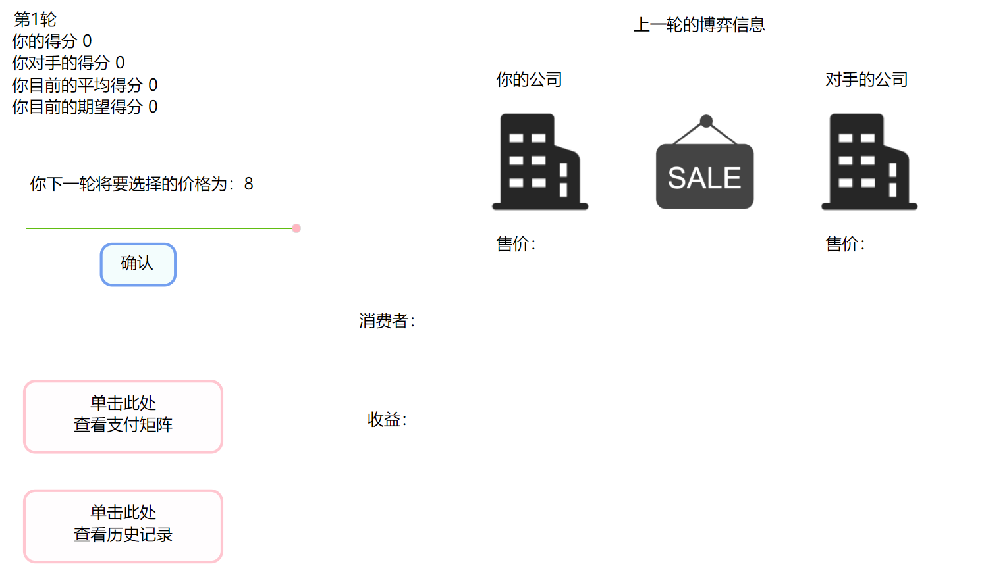
拖动滑块以选择下一轮你制定的价格，按确认键提交。每次提交后，页面右侧会显示上一轮双方的价格和收益信息。左上角会显示目前的轮数，您目前的得分以及对手得分。您的平均得分是指到现在位置总得分除以轮数得到的平均值，您的期望得分是按照您的平均得分乘以500得到的，不一定具有参考价值。左下角的历史记录按钮可以帮您回顾前10轮的博弈情况。
单击支付矩阵按钮，会弹出一个含8×8的表格的页面，表格的内容是该博弈的支付矩阵，即你和对手分别选择某个价格时你的收益。如第二行第三列，表示的就是你的价格为2，对手的价格为3时你的收益（此时对手价格较高，你的收益为20）。鼠标移至表格上时会有详细说明。
注意：务必使用Chrome浏览器，IE浏览器会使网页出错！使用过程中请不要关闭或者刷新页面，如果出现数据丢失的情况，或者遇到任何其他的问题，请举手向工作人员寻求帮助。
500轮做完后后会弹出如下所示的界面，提示你的最终得分和应得报酬，此时不要关闭页面，等待指导人员前来记录。我们会以转账的方式将实验报酬给您。如果不按照实验指导要求，得不到应有结果，我们将无法确定您的报酬！

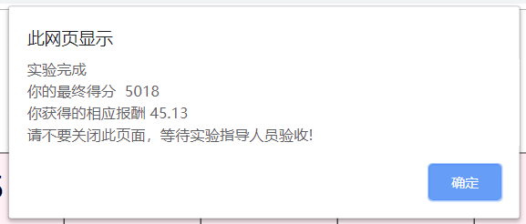

当您结束您的实验时，请注意填写您的个人信息并记录双方的累计得分（个人信息作为分析与归档，我们保证信息隐私）。下面将开始正式实验。

姓名：
性别：
专业：
学号：
联系方式：
-----------------------------------
你的得分：
对手得分：
得到报酬：

收到转账签名：

